О. Ковтун

Інноваційні стратегії в системі .

ТЕОРЕТИЧНІ І ПРАКТИЧНІ АСПЕКТИ ІННОВАЦІЙНОГО МЕНЕДЖМЕНТУ

УДК 339.137.2: 658.G

Олег КОВТУН

ІННОВАЦІЙНІ СТРАТЕГІЇ В СИСТЕМІ ЗАБЕЗПЕЧЕННЯ КОНКУРЕНТОСПРОМОЖНОСТІ ПІДПРИЄМСТВ УКРАЇНИ В УМОВАХ ГЛОБАЛІЗАЦІЇ ТА РЕЦЕСІЇ НАЦІОНАЛЬНОЇ ЕКОНОМІКИ

Визначені місце і роль інноваційної стра­тегії в системі забезпечення конкуренто­спроможності вітчизняних підприємств в умовах глобалізації та рецесії національної економіки; розглянуто її можливі субстра- тегїї та їх альтернативи на усіх рівнях і в межах основних складових стратегічного набору підприємства

Ключові слова: інновації, стратегія, стратегічний набір підприємства, стра­тегії інновацій, портфель інноваційних стратегій, конкурентспроможність під­приємства.

The place and role of innovation strategies in the system of ensuring the domestic enterprises’ competitiveness in the conditions of globalization and national economy recession are determined. Their possible sub­strategies and their alternatives at all levels and within key components of company’s strategic choice are considered.

Keywords: innovation, strategy, strategic choice of enterprise, innovation strategies, innovation strategies portfolio, competitive capacity of an enterprise.

Сьогодні Україна не займає належного місця у світовому інноваційному процесі, залишаючись країною з доволі розвиненими наукою й технікою, аз іншого боку - такою, де надто повільно впроваджує у господарство наукові відкриття й технічні винаходи (власні і запозичені).

В умовах глобалізації та мультивекторної інтеграції, а також рецесії національної економіки (НЕ), з одного боку, і високих рівнів матеріало- та енергоємності кінцевої продукції1, а відтак і її неконкурентоспроможності у сучасному ринковому просторі, з

1 Порівнюючи енергоємність ВВП України з аналогічними показниками інших країн, констатуємо той факт, що цей параметр в 3-5 раз перевищує показники розвинених країн [1, с. 48-57]. На сьогодні економіка України залишається однією з найбільш енергоємних і в 2,5 рази перевищує світовий рівень. Серед- ньосвітова енергоємність ВВП у 2010 році становила 0,19 кг еквіваленту нафти на 1 долар світового внутрішнього продукту, в той же час в Україні - 0,39 кг. Така ситуація суттєво знижує конку­рентоспроможність вітчизняного бізнесу та його продукції на світових ринках, гальмує розвиток національної економіки, зумовлює залежність України від імпортованих енергоносіїв, що загрожує економічній, енергетичній та й загалом національній безпеці.

© Олег Ковтун, 2013.

118

Управлінські інновації 3/2013 р.

Теоретичні і практичні аспекти інноваційного менеджменту

іншого, переходові вітчизняної економіки до інноваційного типу розвитку не існує альтернатив. Основними чинниками низького рівня розвитку інноваційного процесу в Україні є декларативний характер державного стимулювання інноваційного розвитку, збереження залишкового принципу державного фінансування інноваційної сфери, недосконалість структури та низький рівень розвитку інституцій інноваційноїінфраструктури, несприятлива кредитна політика комерційних банків, відсутність державної програми стимулювання інноваційних зрушень у промисловості, здеформована науково-технічна база галузевої та корпоративної науки, збереження диспропорцій у сфері оновлення матеріально-технічної бази промисловості. Результатом такої політики є відсутність у вітчизняних підприємств чітко окресленого спрямування свого бізнесу інноваційним шляхом розвитку, відображеного у інноваційній стратегії, оскільки вона визначає логіку розвитку підприємства з метою забезпечення його довготривалої конкурентоспроможності та прибутковості в мінливому ринковому середовищі. Така стратегія повинна формуватися як інноваційна бізнес-модель, що обиратиметься підприємством для усіх видів діяльності на основі інновацій в усіх ланках ланцюжка вартості.

У цьому контексті необхідно підкреслити, що підприємствам для підвищення прибутковості свого бізнесу, окрім власне інвестування коштів у здійснення досліджень та розробок, насамперед, необхідно забезпечити їх ефективне використання відповідно до адекватної інноваційної стратегії. Вона може бути подана, наприклад, у формі так званої «кривої профілю інноваційної стратегії» будь-якого рівня, яка вказуватиме основні напрями та рівень пропонування інновацій (за принципом 4-х дій2) щодо бізнесів підприємства, щодо бізнес-процесів, що їх формують (ланок ланцюжка вартості), щодо скпадових- факторів останніх, які мають визначатися згідно критерію їх віддачі за рівнем зростання обсягів виробництва та продаж, прибутків, частки ринку тощо. Як показує практика і проведені дослідження (зокрема, професором Массачусетського університету Грехемом Морбі [2, с. 20-24], прибутковість виробництва, бізнесу та підприємства залежить не стільки від абсолютних витрат на НДДКР, як від забезпечення їх ефективного використання згідно з обраною стратегією довгострокового наукового і технологічного розвитку. Відтак, питання ідентифікації та вибору адекватної інноваційної стратегії для конкретного підприємства в певній ситуації (детермінованій його соціально-економічними та інноваційними цілями і завданнями, з одного боку, та параметрами інноваційного розвитку, з іншого) є ключовим питанням стратегічного управління підприємством загалом та його інноваційними діяль­ністю і розвитком зокрема.

Зазначимо, що проблемі управління стратегічним та інноваційним розвитком підприємств присвячено праці багатьох закордонних та вітчизняних науковців. Серед закордонних учених, що займалися цією проблемою, варто відзначити І. Ансоффа, В. Аньшина, П. Друкера, Ф. Ніксона, М. Портера, І. Роджерса, Б. Санто, Дж. Стрікпенда, Б. Твісса, А. Томпсона, Р. Фатхутдінова, К. Фрімена, Й. Шумпетерата інших.

Значний внесоку розробку проблеми управління стратегічним та інноваційним розвит­ком підприємств зробили й вітчизняні науковці: Ю. Бажал, О. Василенко, А. Гриньов,

2 Модель 4-х дій нами розглянуто далі за текстом.

Управлінські інновації 3/2013 р.

119

О. Ковтун

Інноваційні стратегії в системі ...

Н. Краснокутська, О. Кузьмін, В. Стадник, В. Федоренко, Д. Черваньов, В. Чубай,

Н. Чухрай та інші.

Однак широкий спектр питань, які стосуються змісту та шляхів удосконалення управління інноваційною діяльністю підприємств в стратегічному контексті їх функ­ціонування та розвитку ще недостатньо досліджені та з’ясовані. Зокрема, це питання статусу (ролі та місця) інноваційної стратегії підприємства в структурі його стратегічного набору/портфеля у контексті забезпечення конкурентоспроможності; питання логіки та змісту цієї стратегії, її формування, представлення (візуалізації, зображення) та реалізації; питання формування збалансованих портфелів інноваційних стратегій та ефективної сис­теми управління інноваційним розвитком підприємства на їх основі тощо. Все це зумовлює необхідність та актуальність нашого дослідження.

Метою статті є встановлення місця, ролі та змісту інноваційної стратегії як базового логічного інструментарію сучасного менеджменту, а також обґрунтування статусу інноваційної стратегії як надстратегії підприємства.

Основним протиріччям сфери інноваційного розвитку економіки нашої країни на усіх рівнях управління є те, що, з одного боку, Україна має доволі високий інноваційний потенціал, а з іншого - такі структуру економіки і механізми господарювання, у т. ч. на рівні підприємств, які цей потенціал не сприймають і не реалізують. Відтак, інноваційна проблема в Україні - це не лише традиційна проблема грошей та інституцій, ай проблема ефективного менеджменту (насамперед - стратегічного), який повинен задавати вектор і визначати загальну програму дій щодо здійснення інвестицій в інновації на підприємстві в усіх ланках ланцюжка вартості кожного виду бізнесу підприємства.

Підтвердженням ролі інноваційних стратегій на підприємствах у забезпеченні їх конкурентоспроможності та прибутковості є те, що у більшості країн стимулюється не інноваційний розвиток загалом, а, насамперед, високий рівень інноваційного сприйняття через запровадження стратегічного менеджменту і, зокрема, планування. Дослідження зарубіжних економістів переконливо свідчать, що основна частина зростання ВВП сьогодні пов’язана не з капітальними вкладеннями, а з технологічними нововведеннями, з сприйнятливістю підприємств і економіки загалом до інновацій. Цьому слугують інноваційні стратегії, які, на нашу думку, і мають визначати логіку корпоративної і портфельної поведінки підприємств на основі інновацій. Це означає, що обґрунтування напрямів та втілення в управлінську практику системи інновацій з метою забезпечення конкурентоспроможності підприємства має відбуватися через стратегію - певний стратегічний набір/портфель, в якому, на відміну від його класичного варіанту [3, с. 71-79], стратегія інновацій займає особливу роль надстратегії (рис. 1 та 2).

Отже, інноваційна стратегія має займати місце надстратегії, яка визначає зміст усіх інших стратегій підприємства (рис. 1). Вона повинна орієнтуватися на передбачення глобальних змін в економічній ситуації навколо підприємства та стосуватися прийняття рішень, спрямованих на зміцнення ринкових позицій і стабільний розвиток підприємства за рахунок інновацій. Згідно цієї парадигми, у загальному вигляді інноваційна стратегія є

120

Управлінські інновації 3/2013 р.

Теоретичні і практичні аспекти інноваційного менеджменту

логічною системою орієнтування підприємства щодо використання інновацій (а на більш глибинному рівні - щодо інвестицій в інновації) за різними факторами, які є предметом конкуренції в певній галузі бізнесу (і типовими, і нехарактерними для цієї галузі). Вона визначає напрями та сприятливі умови й можливості для активізації інноваційного процесу та інноваційної діяльності на підприємстві з метою сприяння розвитку та отриманню ефективного результату. Ця стратегія маєзадати вектор та пропонувати режим, за якого нововведення стають неодмінною складовою всіх структурних підрозділів підприємства (від рівня загальнокорпоративного управління до окремих бізнес-одиниць та їх функціональних і операційних підрозділів) (рис. 1 та 2).

де КС - корпоративна стратегія, БСі - бізнес-стратегії, ФС і] (СБП і]) - функціональні стратегії (стратегії бізнес-процесів), ОС і]І - операційні стратегії, ІннС - інноваційна стратегія як набір імперативних субстратегій.

Рис. 1. Структура «стратегічного набору» підприємства, сформована на основі імперативу інноваційної стратегії, яка визначає зміст та логіку усього «стратегічного набору»

підприємства

Джерело: власна розробка.

Управлінські інновації 3/2013 р. 121

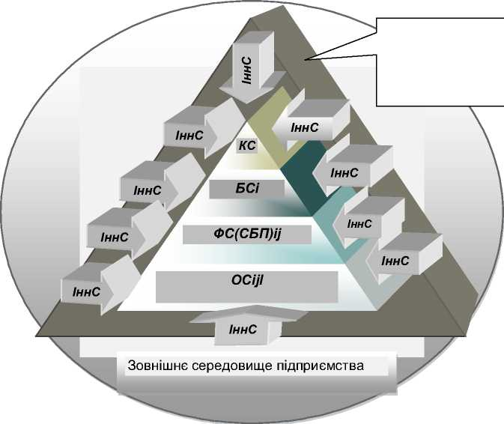

Інноваційна стратегія підприємства як супер(-над) стратегія, що має власний стратегічний набір

О. Ковтун

Інноваційні стратегії в системі .

Інноваційна стратегія підприємства, як супер(-над) стратегія, що має власний стратегічний набір

БСі

Бізнес- стратегії

Ф(П)Сі]

Функціональні (процесні*)* стратегії

ОС і\і

Операційні стратегії'

де ІннСКР - субстратегія інновацій для корпоративного рівня, ІннСБР - субстратегії інновацій для бізнес-рівня, ІннСФР - субстратегії інновацій для функціонального рівня (рівня бізнес - процесів), ІннСОР - субстратегії інновацій для операційного рівня.

Рис. 2. Структура «стратегічного набору» підприємства в контексті інноваційної супер(-над) стратегії, яка визначає логіку стратеги підприємства субстратегіями власного стратегічного набору

Джерело: власна розробка.

Описана стратегія визначатиме логіку бізнесової поведінки підприємства на основі інновацій і відіграватиме роль важливого чинника його конкурентоспроможності. Саме інноваційна стратегія як певна суперстратегія, що є системою субстратегій для усіх рівнів стратегічного набору підприємства, зорієнтованих на інноваційний розвиток, є інновацією бізнесу, яку можна визначити якстратегію «виходу підприємства на новий ринокз новим продуктом», що призначена для вирішення проблем підприємства при управлінні змінами.

Для диверсифікованих підприємств ми пропонуємо виділити інноваційні стратегії чотирьох рівнів: конкретні господарські операції інноваційного змісту на рівні окремих операційних підрозділів, що складатимуть зміст операційних інноваційних субстратегій (4-й рівень), інноваційні стратегії окремих бізнес-процесів щодо забезпечення функ-

122

Управлінські інновації 3/2013 р.

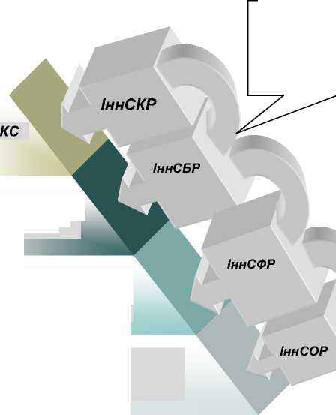

Теоретичні і практичні аспекти інноваційного менеджменту

ціонування окремих видів бізнесу підприємства (3-й рівень), інноваційні стратегії бізнес- одиниць (для забезпечення конкурентоспроможності - 2-й рівень) і корпоративну стратегію (для підприємства загалом - 1-й рівень).

В цій системі інноваційна стратегія бізнес-одиниці визначає, як кожен бізнес диверсифікованого підприємства може досягти конкурентної переваги на відповідному ринку на основі інновацій. Ця стратегія має передбачати об’єднання цілей технічної та інвестиційної політики і спрямовувати підприємство на впровадження нових технологій і видів продукції та послуг. За своїм змістом, як логічна модель бізнесового розвитку підприємства на основі інновацій, вона має охоплювати і враховувати усі базові бізнес- процеси на підприємстві та в його зовнішньому оточенні, а також можливості зростання інноваційного потенціалу.

Відповіді на питання щодо напряму розвитку видів діяльності, меж розбудови бізнес- процесів, а також інвестування інноваційного процесу в контексті запровадження інновацій ми отримаємо, застосувавши графічну модель «стратегічного тла» підприємства (або його окремого бізнесу), а в її площині побудувавши «криву стратегічного профілю підприємства» (у нашому випадку - «криву профілю інноваційної стратегії»). Вона ілюструє рівень пропозиції інновацій певним підприємством (від низького до високого) порівняно із його середнім значенням по галузі та із його значенням у основних конкурентів за усіма бізнес-процесами чи ланками-ланцюжка вартості (логістика постачання і збуту, маркетинг, фінанси, інвестиції, виробництво, НДДКР, кадри, загальне управління тощо) в межах певного галузево-ринкового сегменту діяльності цього підприємства.

Для формування нової або корегування поточної стратегії можна застосувати згадувану нами «модель 4-х дій», спрямовану на забезпечення конкурентної переваги за рахунок відбору оптимальних для певного бізнесу варіантів стратегій щодо інновацій у напрямі окремих бізнес-процесів. Можливими альтернативами щодо інноваційної стратегії за окремим бізнес-процесом є: 1) відмова від пропозиції інновацій за певним типовим фактором; 2) зменшення пропозиції інновацій за певним типовим фактором; 3) збільшення пропозиції інновацій за певним типовим фактором; 4) пропозиція інновацій за новими факторами (бізнес-процесами), які не є характерними, типовими для конкретного виду бізнесу. У підсумку, на її основі можна сформувати адекватну і ефективну стратегію забезпечення конкурентоспроможності певного бізнесу підприємства через інновації за такими можливими альтернативами: мінімізація витрат, диференціація, створення інноваційної цінності.

На рис. 3 зображено модель «стратегічного тла» підприємства та в її площині криві, що відображають профіль інноваційної стратегії підприємства за його видами діяльності (тут Б1, Б2, Б3 - види бізнесу).

Цю модель варто доповнювати аналізом віддачі інвестицій в інновації за кожним із факторів, що розглядаються як предмет конкуренції в галузі (за окремими видами бізнесу і за їх бізнес-процесами чи складовими останніх), визначивши рівень кореляції між інвестиціями в інновації та результативними показниками рівня конкурентоспроможності підприємства.

Управлінські інновації 3/2013 р.

123

О. Ковтун

Інноваційні стратегії в системі ...

Виявлення суті інноваційної стратегії корпоративного рівня у цій системі зводиться до вирішення двох питань: «В яких видах бізнесу підприємству необхідно бути присутнім?» і «Як корпоративний центр буде керувати всіма бізнес-одиницями на основі впровадження певних інновацій?».

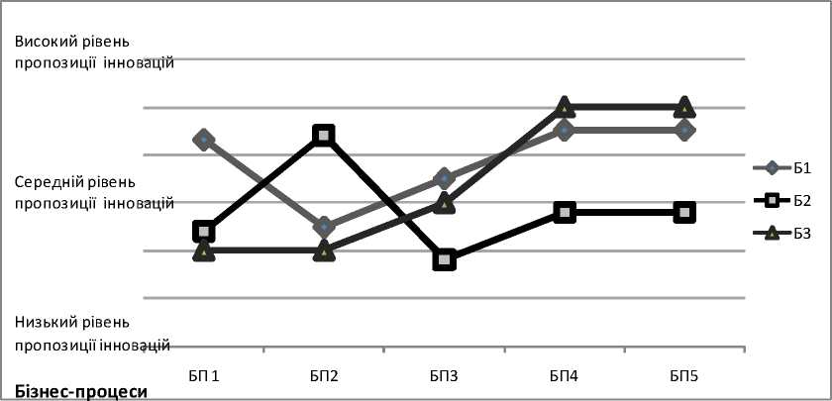

Рис. 3. «Стратегічне тло» підприємства та криві профілю інноваційних стратегій його бізнесу

Джерело: власна розробка.

Стратегії інновацій функціонального рівня формуватимуться в межах окремих бізнес- одиниць відповідно до функціональних (та ресурсних) стратегій забезпечення бізнесу, в яких мають бути розписані конкретні інноваційні заходи, що забезпечать реалізацію інноваційного процесу на рівні окремих бізнес-процесів (рис. 4).

Пропонуючи модель стратегії підприємства, що ґрунтується на основі інноваційної суперстратегії, ми виходимо з логіки: а) первинного виділення інноваційної стратегії як провідної ключової стратегії-підсистеми з наступною побудовою на її основі всіх інших стратегій-підсистем, а також корпоративної стратегії як системи в цілому; б) формування стратегії підприємства на основі виділення стратегій основних елементів «ключової компетентності» підприємства, в якості якої розглядаємо певні інновації. Ключовою компонентою стратегії будь-якого рівня управління на підприємстві власне і є інноваційна компонента, яка визначає зміст та задає стратегічні напрями розвитку для усіх інших компонент. Як приклад, наведемо формування загальноконкурентних стратегій на основі розроблення відповідних інноваційних субстратегій (табл. 1).

124

Управлінські інновації 3/2013 р.

Теоретичні і практичні аспекти інноваційного менеджменту

Корпоративна

стратегія

підприємства

(КСП)

|  |  |
| --- | --- |
|  | |
| а |  |
| в |  |
|  |
|  | |
| п |  |

Страт егії бізнес-напрямів (і)

СБН1

|  |  |  |  |  |
| --- | --- | --- | --- | --- |
|  |  | | ШШШШл | |
|  | СБНі |  | СБНП |  |

Декомпонування СБН (і)

і-

X

О)

X

і

о.

о ї

Ьй п ю

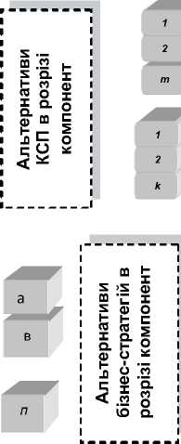

Стратегії бізнес-процесів(СБП) (]) (функціональні стратегії) в межах бізнес-напрямів (і)

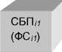

|  |  |
| --- | --- |
| ^шяяшшг | |
| СБПі] | СБПіт |
| (ФОіі) | (ФCiT) |



**Декомпонування стратегій бізнес- процесів (функціональних стратегій) (/)**

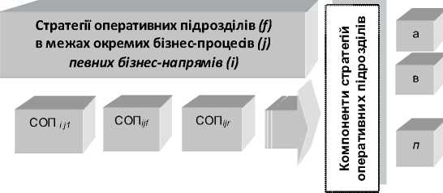

■з

Р І Ё

П « «

о О 1

ь О. О

1. Ц С

5 С 2

° х 9

р * -

1

• Й 8

с <о “

І і

Рис. 4. Дерево альтернативних інноваційних стратегій підприємства

Джерело: власна розробка.

к

2

2

к

к

2

Управлінські інновації 3/2013 р.

125

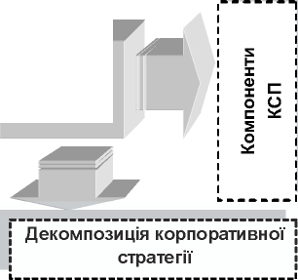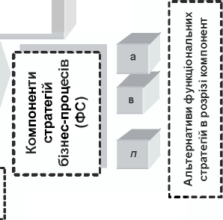

О. Ковтун

Інноваційні стратегії в системі .

Таблиця 1

Зв’язок загальних конкурентних та інноваційних стратегій

|  |  |
| --- | --- |
| Стратегія | Інноваційні стратегії (основні акценти інновацій, виокремлені стосовно виробничого бізнес-процесу) |
| Лідирування за рахунок зниження витрат (цін) | Інновації, що забезпечують контроль над витратами  Інновації, що зумовлюють зміну технологічного рівня виробництва  завдяки досконалішим методам виробництва  Інновації в системі заохочення раціоналізації та винахідництва  Інновації, що забезпечують високий рівень стандартизації  Автоматизація метрологічних процесів тощо |
| Диференціація | Інновації, що забезпечують контроль якості продукції  Інновації, що забезпечують якість кожної операції  Інновації, що забезпечують гнучкість виробничого процесу  Інновації, що забезпечують високий рівень організації (складні процеси  запуску/випуску) |
| Оптимізація витрат | Інновації, що забезпечують контроль якості продукції та одночасно контроль над витратами  Інновації, що забезпечують якість кожної операції  Інновації, що обумовлюють зміну технологічного рівня виробництва  завдяки використанню більш досконалих методів  Інновації, що забезпечують гнучкість виробничого процесу  Інновації, що забезпечують високий рівень організації (складні процеси  запуску/випуску) тощо |

Джерело: власна розробка.

У табл. 2 ми подаємо опис загальних альтернатив інноваційної стратегії підприємства, типологізованих К. Фріменом за ознакою їх спрямування [4, с. 330-348; 5, с. 126-167].

Таблиця 2

Модифікації інноваційної стратегії та їх характеристика

|  |  |  |
| --- | --- | --- |
| Тип  стратегії | Основний зміст | Можливі результати |
| 1 | 2 | 3 |
| Традиційна | Передбачає підвищення якості існуючих продуктів на існуючій технологічній базі.  Означає відсутність радигапьних технологічних змін на підприємстві, при цьому на традиційних виробництвах впроваджуються та закріплюються певні інноваційні форми на тривалий період їх життєвого циклу (ЖЦ).  Зазвичай обирають підприємства, які мають стійку ринкову позицію завдяки унікальності їх продукту, що складає основу бізнесу і вони впевнені у сталості ринку та споживчих перевагах своєї продукції (попит на неї залишається стабільно високим), оскільки за ними закріплені певні інноваційні форми на тривалий період їхЖЦ (а відтак немає потреби вносити в бізнес радикальні зміни) | Підприємство відмовляється від оновлення продукції внаслідок ретельного аналізу ринкової ситуації та стану конкурентів, апе не уникає інновацій, пов’язаних із удосконаленням форми і сервісу традиційної продукції. Відтак, за традиційності задоволення попиту форма і якість такої продукції будуть (мають) постійно удосконалюватися.  Відбуватиметься поступове відставання в техніко-технологічному, а потім і в економічному плані.  Зазвичай застосовуються підприємствами у фрагментарних галузях, наприклад, у сфері ресторанного або готельного бізнесу, автосервісу та будівельній індустрії, де попри традиційність задоволення попиту форма та якість їх продукції постійно удосконалюються. |

126

Управлінські інновації 3/2013 р.

Теоретичні і практичні аспекти інноваційного менеджменту

Продовження табл. 2

|  |  |  |
| --- | --- | --- |
| 1 | 2 | 3 |
| Імітаційна | Пов’язана із копіюванням технології виробництва продукції підприємств- новаторів (піонерів). Може бути реалізована шляхом: або купівлі ліцензій на виробництво продукції з мінімальними витратами на власні НДДКР; або імітування інноваційного продукту у випадку, коли підприємство має досить технологічних знань.  Передбачає (вимагає) у підприємства наявності певних переваг у виробництві аналогічної продукції порівняно 3 «підприємствами-піонерами»: зниження вартості продукції завдяки використанню дешевих трудових та місцевих природних ресурсів, використанню існуючих потужностей за новим призначенням тощо. | Часовий лаг застосування цієї стратегії порівняно з першим застосуванням базової інновації незначний.  Стратегія є вдалою лише за умови додавання певних технічних, економічних та споживчих якісних характеристик, удосконалюючи властивості оригіналу.  Успіх можливий за умов: високої спеціальної кваліфікації науково-технічного персоналу, який здатен опанувати та удосконалити інновацію; постійної підтримки досягнутого рівня; знання кон’юнктури відповідних ринків; наявності виходу у світовий інформаційний простір; виявлення успіхів та невдач підприємств-новаторів (піонерів).  У протилежному випадку - швидка втрата переваг.  Використовується для реалізації загальної стратегії стабілізації підприємствами, які не є піонерами випуску на ринок певних нововведень, але залучаються до їх виробництва шляхом придбання ліцензій у підприємств-новаторів (піонерів).  Забезпечує можливість підприємствам-імітаторам здійснення вдалого поєднання переваг власних унікальних, якісних і/або дешевих ресурсів із новими технологіями зі сторони, що сприятиме підвищенню наукомісткості та технологічності виробництва такого підприємства, його потенціалу та зміцненню його ринкових позицій. Прикладом успішного застосування цієї стратегії є вітчизняний агросектор: підприємства із виробництва та фасування олії, кетчупів, соусів тощо. |
| Наступальна (агресивна) | Зміст цієї стратегії - «бути лідером ринку за рахунок високого рівня інноваційного процесу (шляхом створення та впровадження нових продуктів), кваліфікованих кадрів, можливостей до розподілу ризику та інших конкурентних переваг». Охоплює: активні НДДКР, що зорієнтовані на маркетинг; стратегії злиття та придбання тощо.  Потребує кредитних інвестицій, а відтак, високого фінансового потенціалу підприємства, кваліфікованого персоналу та творчого науково-технічного потенціалу.  Передбачає: тісний зв’язок підприємства із світовими досягненнями науки і техніки (використання світових досягнень науки і техніки); пряму залежність від наукових розробок, які фінансуються та реалізуються самим підприємством (наявність власного наукового доробку); можливість підприємства швидко реагувати та пристосовуватися до нових технологічних можливостей. | Застосовують для реалізації загальної стратегії зростання.  Існують певні ризики, що пов’язані з будь-яким лідируванням, але є й суттєві переваги від такої позиції на ринку на основі «агресивної ініціативи»: дає можливість підприємству користуватися новою технологією раніше, ніж це зроблять конкуренти, і при патентному її захисті створити тимчасову монополію на прибуток від інновації.  Можуть застосовувати великими і малими інноваційними (венчурними) підприємствами.  Приклад стратегії: виробництво програмного забезпечення для РС, процесорів, мікросхем для РС, ноутбуків, нетбуків тощо. |

Управлінські інновації 3/2013 р.

127

О. Ковтун

Інноваційні стратегії в системі .

Продовження табл. 2

|  |  |  |
| --- | --- | --- |
| 1 | 2 | 3 |
| Наступальна  (агресивна) | Оскільки ця стратегія пов’язана із прагненням підприємства досягти технічного та ринкового лідерства на основі створення та впровадження нових продуктів, вона має передбачати і відповідний комплекс заходів, необхідних для створення нових сфер діяльності та визначення шляхів виходу на нові позиції:   * визначення умов попиту в перспективі; * визначення характеру та змісту внутрішніх елементів, необхідних для розвитку підприємства; * визначення нових видів продукції, якими необхідно доповнити номенклатуру продукції підприємства; * визначення частки основної продукції серед нових товарів та послуг; * вибір методів запобігання помилкам при інвестуванні та розробці нової продукції; * визначення економічних ресурсів, необхідних для виробництва нових товарів та послуг; * вибір організаційних способів створення нових виробництв (поглинання інших підприємств шляхом придбання, злиття 3 підприємствами, що виготовляють необхідні продукти, створення нових виробництв власними силами через наукові дослідження і розробки та реалізацію підприємницьких проектів) | Яскравим прикладом дотримання та реалізації наступальної стратегії є компанія «Apple inc.» з її найвідомішими продуктами. |
| Оборонна  (захисна) | Спрямована на утримання конкурентних позицій підприємства на існуючих ринках.  Її принцип - «не відставати від інших, не претендуючи на домінування».  Відображає реакцію підприємства на дії конкурентів.  Пов’язана із опануванням нової технології і, завдяки цьому, з виходом на нові ринки: новинку поліпшують, що сприяє її використанню в інших сферах, за іншим призначенням або перенесенні на інші ринки.  Вимагає: значної мобільності; значної уваги навчанню персоналу та рекламі; високої наукомісткості продукції та робіт; значних зусиль дослідників; аналізу досягнень й помилок партнерів; просування на ринок своєї продукції шляхом надання технічного обслуговування та сервісу.  Зазвичай потребує придбання патентів | Використовується переважно на невеликих підприємствах, нерідко - залежних від великих.  Головне призначення цієї стратегії - оптимізувати у виробничому процесі співвідношення «витрати-випуск».  Застосовується для реалізації загальної стратегії стабілізації. Її дотримуються підприємства, які уникають надмірного ризику, але у той же час є достатньо високотехнологічними, оскільки ця стратегія вимагає від них значних зусиль у науково-дослідній сфері діяльності.  Прикладом можуть слугувати китайські підприємства із складання PC, ноутбуків тощо, в яких використовуються комплектуючі від підприємств лідерів- інноваторів в цих галузях (процесори, монітори, ОС та інше програмне забезпечення тощо). |

128

Управлінські інновації 3/2013 р.

Теоретичні і практичні аспекти інноваційного менеджменту

Продовження табл. 2

|  |  |  |
| --- | --- | --- |
| 1 | 2 | 3 |
| Опортуністична («за нагодою», «ніші») | Орієнтація на продукт - лідер на ринку, що не потребує високих витрат на НДДКР.  В довгостроковому періоді спрямована на швидке опанування інформації та можливостей, які виникають у зовнішньому оточенні підприємства.  Інноваційна діяльність полягає у пошуку інформації щодо можливостей, які виникають за нових обставин, у виявленні особливих ніш на існуючих ринках товарів та послуг, що мають споживача із нетиповим, але суттєвим для успіху відповідного бізнесу, видом потреб.  Характерною рисою є відсутність на підприємствах власної науково- технічної діяльності. | Знаходження особливої ніші на існуючих ринках товарів та послуг, яка охоплює споживачів з нетиповими, але різноманітними потребами.  Можливий виграш за рахунок монопольної присутності на ринку. Помилки в оцінці власних адаптаційних можливостей та ринку призводять до ризику швидко втратити своєї переваги.  Ця стратегія доцільна та ефективна тільки у випадку, коли вона є лише першим кроком до інших інноваційних стратегій. В іншому випадку вона є безперспективною.  Зазвичай з неї розпочинають підприємства, що мають намір вийти на нові ринки (наприклад, світові), використовуючи свій традиційний потенціал.  Ця стратегія може бути складовою наступальної і захисної загальної стратегії (залежно від місткості ринкової ніші). |
| Залежна | Характер технологічних змін залежить від політики інших підприємств, які займають позицію головних («материнських») підприємств в коопераційних технологічних зв’язках в галузі.  Вимоги щодо науково-технічного (інноваційного) потенціалу для таких підприємств є мінімальними.  Попри те, що підприємства за такою стратегією самостійно не здійснюють інноваційного пошуку, вони забезпечують (гарантують) високу якість роботи та гнучкість пристосування до нових технологій та ринків збуту | Застосовується для реалізації стратегії стабілізації підприємств-субпідрядників великих компаній.  Зазвичай підприємства, які дотримуються «залежної інноваційної стратегії», виконують субпідрядні роботи і не змінюють самостійно своєї продукції, оскільки вимоги до її якості встановлює головне підприємство.  Має поширення серед малих підприємств в капіталомістких галузях, серед місцевих підприємств субвиробників комплектуючих для підприємств- лідерів (світових) в певній галузі або провайдерів певних (наприклад, телекомунікаційних) послуг. |
| Змішана | Використовують підприємства, які працюють у різних сферах бізнесу і на різних ринках. | Для одного ринку обирається наступальна стратегія, для іншого - традиційна або захисна. її застосовують багато транснаціональних компаній. |

Джерело: розроблено на основі [4; 5].

Разом із такою, класичною, типологізацією інноваційних стратегій, варто поділяти їх у контексті характеру обраної моделі поведінки підприємств (пасивної або агресивної), на: активні продуктові - стосуються впровадження нових або удосконалених за своїми властивостями чи способами використання товарів або послуг;

процесні - стосуються впровадження нових або покращених способів виробництва чи доставки продуктів;

пасивні нетехнологічні (маркетингові) - стосуються впровадження нових методів продажу, у т. ч. таких, що передбачають зміни у дизайні продукту, його пакуванні і

Управлінські інновації 3/2013 р.

129

О. Ковтун

Інноваційні стратегії в системі ...

складуванні та просуванні на ринок, в ціновій політиці з метою кращого задоволення потреб споживачів, захоплення нових позицій на ринку для своєї продукції чи вихід на нові ринки;

організаційні - стосуються впровадження нових методів організації діяльності та управління підприємством загалом і окремими його підрозділами.

Також зазначимо, що з позицій життєвого циклу бізнесу інноваційну стратегію можна розглядати і як логіку поведінки, і як інструмент, який використовують підприємства на усіх стадіях ЖЦ: і для обґрунтування можливості входження на новий (чи традиційний) ринокз новим продуктом, коли вони розпочинатимуть виробництво нового товару (тобто на першій стадії життєвого циклу), і на наступних стадіях (зростання та зрілості), коли для забезпечення своєї конкурентоспроможності підприємство має обрати адекватну стратегію своєї інноваційної поведінки (зазвичай, безпосередньо пов’язану із диверсифікацією діяльності).

Відтак, на загал, для ілюстрації змісту інноваційної стратегії ми пропонуємо таку принципову схему ідентифікації заходів цієї стратегії на рівні окремих бізнес-процесів підприємства щодо забезпечення йогодиверсифікаційного розвитку (табл. 3).

Таблиця 3

Зміст інноваційної стратегії, її цільове призначення та конкретні засоби реалізації (як приклад, щодо забезпечення стратегії диверсифікаційного розвитку підприємства)

|  |  |  |  |  |
| --- | --- | --- | --- | --- |
| № | Ціл ьове призначення інновацій  (ключова  стратегічна  вказівка) | На забезпечення якої стратегії скерована | Типові ситуації застосування | Засоби реалізації в межах окремих бізнес- процесів |
| 1 | 2 | 3 | 4 | 5 |
| 1 | Створення нових виробництв, які співпадають з профілем організації | Концентрична  диверсифкація | Коли нові профільні продукти можуть пропонуватися на ринку за досить високими  конкурентними цінами; коли традиційні продукти перебувають на стадії завершення їх життєвого циклу; коли організація володіє сильною управлінською командою | Подаються конкретні заходи інноваційного змісту на рівні окремих бізнес-процесів (ланок, ланцюжка вартості), які мають забезпечити реалізацію ключової стратегічної вказівки для конкретного підприємства |
| 2 | Освоєння випуску нових продуктів, які не співпадають з традиційним профілем організації | Конгло-  меративна  диверсифкація | Коли в базовій галузі відбувається зниження обсягів реалізації і прибутку;  коли існуючі ринки для продукту організації є дуже насиченими | Подаються конкретні заходи інноваційного змісту на рівні окремих бізнес-процесів, які мають забезпечити реалізацію ключової стратегічної вказівки для конкретного підприємства |

130

Управлінські інновації 3/2013 р.

Теоретичні і практичні аспекти інноваційного менеджменту

Продовження табл. 3

|  |  |  |  |  |
| --- | --- | --- | --- | --- |
| 1 | 2 | 3 | 4 | 5 |
| 3 | Освоєння випуску нових  непрофільних продуктів, але для традиційних споживачів | Горизонтальна  диверсифкація | Коли доповнення нових, апе водночас непрофльних продуктів могло б істотно покращити реалізацію традиційних переваг; коли організація конкурує у  висококонкурентному і/або нерозвинутому бізнесі;  коли традиційні канали збуту можуть бути використані для просування на ринок нових продуктів | Подаються конкретні заходи інноваційного змісту на рівні окремих бізнес-процесів, які мають забезпечити реалізацію ключової стратегічної вказівки для конкретного підприємства |
| 4 | Об’єднання з іншою компанією для проведення робіт над спеціальним проектом | Спільне  підприємство | Коли двоє або більше підприємств, що спеціалізуються в різних бізнесах, об’єднуються, щоб доповнити одне одного; коли існує потреба швидкого виходу на ринок нової технології; коли існує потреба полегшення виходу на світові ринки | Подаються конкретні заходи інноваційного змісту на рівні окремих бізнес-процесів, які мають забезпечити реалізацію ключової стратегічної вказівки для конкретного підприємства |
| 5 | Освоєння нових непрофільних видів діяльності, пов’язаних з забезпеченням (попереднім або наступним) основного бізнесу підприємства | Вертикальна  диверсифкація | Коли підприємство має намір звернутися до більш ранніх стадій діяльності (наприклад, до виготовлення підвузлів або упаковки); коли організація конкурує в галузі, яка швидко зростає, й очікується продовження розширення ринків збуту;  коли підприємство має намір звернутися до наступних стадій діяльності (наприклад, до гуртової або роздрібної торгівлі) | Подаються конкретні заходи інноваційного змісту на рівні окремих бізнес-процесів, які мають забезпечити реалізацію ключової стратегічної вказівки для конкретного підприємства |

Джерело: розробка автора.

Управлінські інновації 3/2013 р.

131

О. Ковтун

Інноваційні стратегії в системі ...

Підсумовуючи, зазначимо, що інновації на підприємстві зумовлені економічною необхідністю, оскільки підтримка належного рівня конкурентоспроможності в сучасних умовах неможлива без інвестицій у НДДКР, розроблення або придбання нових технологій, освоєння випуску нових продуктів, розвитку каналів збуту, підтримки позитивного іміджу торговельної марки тощо. Окрім цього, в умовах рецесії та обмежених ресурсів, а також для відшкодування витрат підприємства шукають шляхи та можливості для зростання обсягів продажу та прибутків усіма можливими способами. Найефективнішим способом усунення цієї проблеми є впровадження інновацій. Відповідно, конкуренція на основі інновацій викликає потребу розроблення інноваційних стратегій, які торкаються усіх підсистем підприємства і знаходять свій вираз у певному «стратегічному наборі/портфелі» інноваційного змісту.

Обґрунтована інноваційна стратегія як певний стратегічний набір/портфель усіх рішень щодо забезпечення інноваційного процесу на підприємстві на усіх його рівнях є запорукою тривалого успіху, засобом забезпечення його конкурентоспроможності. Цьому має слугувати чітка типологізація та детальна декомпозиція інноваційної стратегії за різними її складовими та альтернативами, які демонструють місце такої стратегії в стратегічному наборі/портфелі підприємства та в системі забезпечення його конкурентоспроможності, а також доступні і зрозумілі методики генерації та верифікації її альтернатив і відбору серед них найбільш придатних для реалізації.

Література

1. Key_world_energy_statstics - 2011. - p. 48-57 [Електронний ресурс]. - Режим доступу: <http://www.iea>. org/textbase/nppdf/free/2011/key_world_energy_stats.
2. Morbey G. K. R&D Expenditures and Profit Growth / G. K. Morbey // Research- Technology Management. - 1989. - Vol. 32. - № 3. - May-June. - P. 20-23.
3. Ковтун О. І. Стратегія підприємства: підруч. / О. І. Ковтун. - Львів: «Новий Світ-2000», 2009. - 680 с.
4. Freeman C. Technical Change and Economic Theory / C. Freeman, R. Nelson, G. Silverberg; L. Soete (eds) // G. Dosi. Japan: A New National System of Innova­tion. - Pinter, 1988. - P. 330-348;
5. Freeman C. The economics of industrial innovation / Christopher Freeman. - London: Campus Verlag, 1982. - 448 p.

132

Управлінські інновації 3/2013 р.